Управление Росреестра по Астраханской области проведет неделю консультаций для садоводов

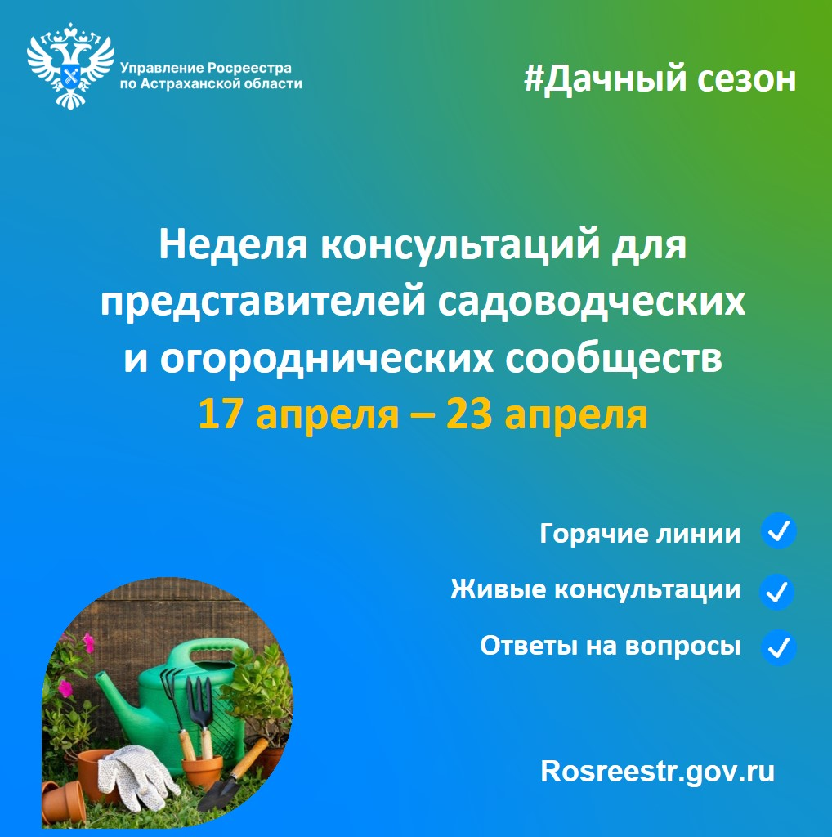В преддверии дачного сезона Управление Росреестра по Астраханской области проведет тематическую неделю консультаций для садоводов. Жители региона, представители садоводческих и огороднических сообществ смогут задать вопросы об оформлении в собственность земельных участков и строений в садово-огороднических товариществах, регистрации прав на садовые домики и др.
-17 апреля 2023 года будет работать «горячая линия». Телефоны для консультаций 8(8512)25-63-86, 30-08-01 (звонки будут приниматься с 08.00 до 12.00).
-18 апреля 2023 года специалисты ведомства проведут консультации в филиале АУ АО «МФЦ» (ул. Боевая, 57а, с 14.00 до 17.00)
-19 апреля 2023 года специалисты ведомства проведут консультации в главном офисе АУ АО «МФЦ» (ул. Бабефа, 8, окно №31, с 14.00 до 17.00)
- с 20 по 23 апреля 2023 года в наших социальных сетях в рубрике «Вопрос-ответ» мы будем размещать ответы на актуальные вопросы в сфере государственной регистрации и кадастрового учёта для дачников и садоводов.
Управление напоминает, что все консультации, проводимые ведомством, абсолютно бесплатны.

Материал подготовлен Управлением Росреестра по Астраханской области
Контакты для СМИ:
Телефон: +7(8512) 51 34 70
Электронная почта: pressd_30@r30.rosreestr.ru
Сайт: https://rosreestr.gov.ru
Мы в одноклассниках: https://ok.ru/group57442898411746
Мы в телеграм: https://t.me/rosreestr30
Мы в контакте: https://m.vk.com/rosreestr30

